MINITOUR CAPODANNO A LISBONA
LISBONA / SINTRA / FATIMA / NAZARÈ / OBIDOS / CABO DA ROCA

ESSENTIAL

DAL 29 DICEMBRE 2026 AL 02 GENNAIO 2027
5 giorni e 4 notti| MEZZA PENSIONE (3 cene in hotel)
QUOTA PER PERSONA
da € 749

LA QUOTA COMPRENDE
- Volo internazionale da Roma o Milano
- 1 Bagaglio a mano piccolo a persona da riporre sotto il sedile,
- 1 Bagaglio da stiva a persona di max 15 kg (soggetto a riconferma alla partenza)
- 4 Notti in hotel 4* (o similare)
- Pernottamento e prima colazione
- 3 Cene in hotel (acqua inclusa)
- Guida locale parlante italiano
- Bus gt durante le visite città
- Radioguide auricolari

LA QUOTA NON COMPRENDE
- Tasse aeroportuali 220€ a persona (obbligatorie e soggette a riconferma alla prenotazione)
- Quota gestione pratica 50€ a persona (obbligatoria che comprende assicurazione medico-bagaglio-annullamento e assistenza h24 dall’italia),
- Pacchetto ingressi ai monumenti 22€ (obbligatorio da pagare alla prenotazione)
- Bevande extra durante i pasti
- Tassa di soggiorno da pagare all’arrivo in hotel
- Tutto ciò non citato nella voce “la quota comprende”

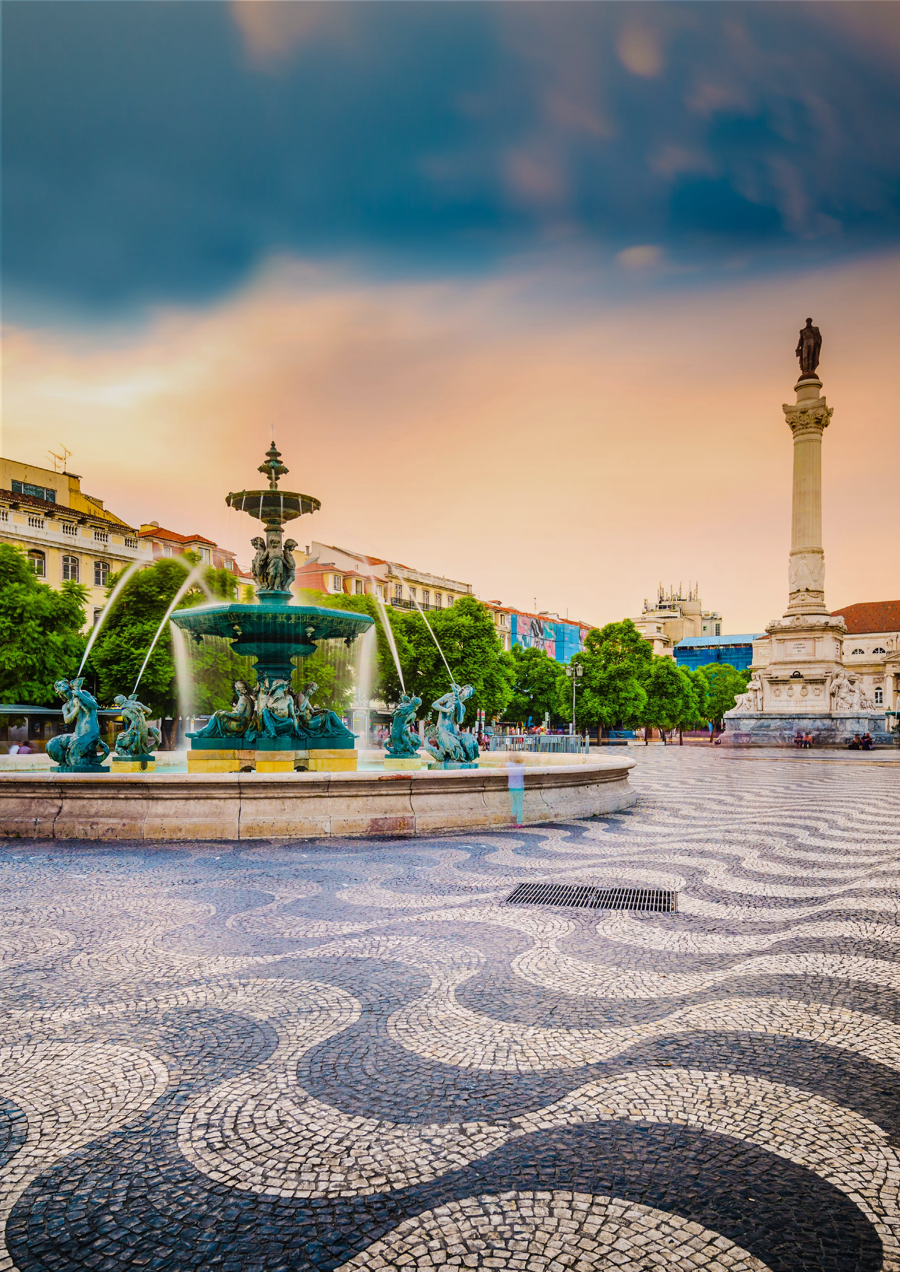


IMG26-27


Minitour Capodanno a Lisbona
Lisbona / Sintra / Fatima / Nazarè / Obidos / Cabo da Roca

DATA DI PARTENZA | QUOTA IN DOPPIA | TASSE AEROPORTUALI | SUPPL. SINGOLA | RID. 3° LETTO ADULTO | RIDUZIONE BAMBINO 2-11 ANNI
Dal 29 dicembre 2026 al  02 gennaio 2027 | 749 € | 220 € | 260 € | 10 € | 80 €

PROGRAMMA DI VIAGGIO

1° Giorno: - 29 dicembre: ITALIA / LISBONA
Partenza dall’Italia con volo diretto per Lisbona. Arrivo e trasferimento autonomo in hotel (trasferimenti collettivi su richiesta con supplemento). Incontro con gli altri partecipanti e con la guida alle 20:00. Cena e pernottamento in hotel.

2° Giorno – 30 dicembre: LISBONA / SINTRA / LISBONA
Prima colazione in hotel. Alle ore 08:30 visita guidata della città, caratterizzata da ampi viali e piazze, testimonianza del periodo in cui Lisbona fu capitale di uno dei più grandi imperi del mondo (Brasile, Angola, Mozambico, Goa, Macao, Timor Est). Visita del quartiere di Belém con la Torre di Belém, il Monumento alle Scoperte e il Monastero dos Jerónimos. Nel pomeriggio visita di Sintra, pittoresco borgo prediletto dai monarchi portoghesi, con il suo importante Palazzo Nazionale. Cena e pernottamento in hotel.

3° Giorno – 31 dicembre: LISBONA / FÁTIMA / NAZARÉ / ÓBIDOS / LISBONA
Prima colazione in hotel. Partenza al mattino per Fátima. Visita orientativa del celebre Santuario Mariano, meta di milioni di pellegrini provenienti da tutto il mondo, costruito in seguito alle famose apparizioni. Proseguimento per Nazaré, caratteristico villaggio di pescatori da cui si gode una splendida vista sull’Oceano Atlantico. Tempo libero per il pranzo nella zona dei ristoranti specializzati in piatti a base di pesce. Proseguimento per Óbidos e visita del suggestivo borgo medievale, racchiuso dalle mura del XII secolo e caratterizzato da vicoli perfettamente conservati, tanto da essere considerato un vero e proprio museo a cielo aperto. Rientro a Lisbona, cena libera e pernottamento. Possibilità di prenotare il cenone di Capodanno in ristorante esterno all’hotel (facoltativo). Pernottamento.

4° Giorno – 01 gennaio: LISBONA / CASCAIS / CABO DA ROCA / LISBONA
Prima colazione in hotel. Mattinata libera per attività individuali o relax. Partenza alle ore 13:30 per Cabo da Roca, il punto più occidentale dell’Europa continentale. Proseguimento lungo la costa atlantica fino a Cascais, elegante località balneare. Successivamente panoramica di Estoril, rinomata per il suo storico casinò e per essere stata luogo di villeggiatura delle famiglie reali europee. Passeggiata nel centro cittadino. Rientro a Lisbona. Cena e pernottamento in hotel.

5° Giorno – 02 gennaio: LISBONA / ITALIA
Prima colazione in hotel. Trasferimento autonomo in aeroporto (trasferimenti collettivi su richiesta con supplemento) in tempo utile per il volo di rientro. Arrivo in Italia e fine dei servizi.

*** l’ordine delle visite potrà essere cambiato per esigenze organizzative senza modificare i contenuti del programma ***

NOTE IMPORTANTI:
- La dicitura “o similare” indica che, in base alla disponibilità, potremmo utilizzare strutture alberghiere alternative rispetto a quelle menzionate nel programma.
- In caso di orari dei voli non compatibili con i pasti; sarà fornito una colazione al sacco o una cena fredda in camera
- Cenone di Capodanno opzionale – il supplemento verrà disponibile a novembre 2026
- Trasferimenti collettivi su richiesta e con supplemento da richiedere al momento della prenotazione

HOTEL previsti CAT. SUPERIOR (o similari)
LISBONA | Hotel Sana Metropolitan / Hotel Ramada Lisboa

PACCHETTO INGRESSI
LISBONA | Chiesa dos Jeronimos
SINTRA | Palazzo Nazionale

PER INFORMAZIONI: +39 0677201831 - booking@3atours.com - www.3atours.com

